План-конспект занятия с элементами йоги.
«Приключение жука».
(вторая младшая группа).

Цель: Гармоничное развитие детей дошкольного старшего возраста посредством использования на занятиях физической культуры элементов йоги.
Задачи:
1. Формировать правильную осанку, способствовать профилактике плоскостопия.
2. Совершенствовать физические способности: развивать мышечную подвижность в суставах, (гибкость, выносливость, силовые и координационные способности).
3. Развивать физические качества: внимание, память, воображение, умственные способности.
4. Развивать умение снимать усталость, укреплять слабые мышцы, развивать гибкость, улучшать осанку, правильно дышать, расслабляться.
5. Воспитывать умение эмоционального выражения, раскрепощённости и творчества в движениях.
6. Прививать навык коммуникативного общения.

Изображение | Упражнение | Эффект
На зелёной полянке в траву упал жук (поза жука). Он лежал на спинке, беспомощно двигал лапками и громко жужжал.
Жук упал, лежит на спинке, Поднял лапки вверх и ждёт, Кто на помощь подойдёт.  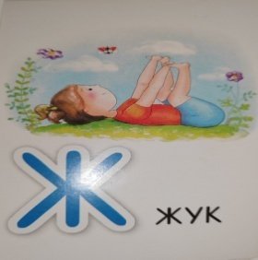 | И.П.: лёжа на спине.  1.Поднимаем ноги, сгибаем в коленях, пятки смотрят в потолок.  2. Берёмся руками за ступни.  3. Представляем себя жучком, который упал на спину и никак не может перевернуться.  4. В завершение опускаем руки и ноги на пол. | Расслабляет спину и поясницу, удаляет скопление газов в кишечнике, растягивает мышцы ног.
Сначала прибежал страус Эму (поза Эму)
Эму – птица жарких стран, Среди птичек великан. Встань, как страус оглянись, низко к полу наклонись, Одну ногу подними, Хвост пушистый распусти.  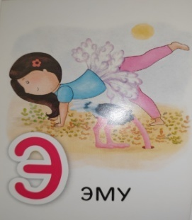 | И. П.: Стоя на четвереньках, ладони под плечами, колени - на ширине таза.  1. Разгибаем ноги. Спина прямая, пятки тянутся к полу; стараемся увидеть свой пупок.  2. Поднимаем одну ногу вверх, представляя себя страусом, который спрятал голову в песок.  3. Меняем ноги несколько раз.  4. С выдохом опускаемся на колени и отдыхаем в позе «Мышь». | Улучшает работу головного мозга, усиливая кровоснабжение, улучшает гибкость, снимает боли в области поясницы, растягивает мышцы ног.
Потом на высоких ногах подошёл Фламинго (поза Фламинго) и важно обошёл жука со всех сторон.
Фламинго розовая птица, Стоять на ножке мастерица. Мы тоже ногу вверх поднимем, Расправим руки словно крылья.  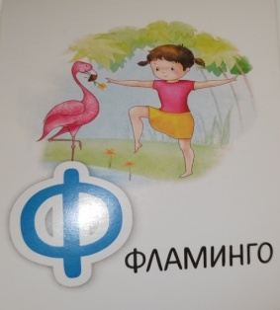 | И.П.: Стоя ноги вместе.  1. Руки вытягиваем в стороны параллельно полу.  2. Поднимаем согнутую в колене ногу и отводим её в сторону.  3. Стараемся удержать равновесие, представляя себя красивым розовым фламинго.  4. Повторяем позу на другой ноге. | Учит держать равновесие, придаёт уверенности в себе, укрепляет мышцы ног и спины.
Как веер, распустил свой хвост павлин (поза павлина). Он старательно вытянул шею, рассматривая жука.
Павлин – это очень красивая птица. Роскошным хвостом своим любит гордиться. Ты ножки и спинку прямо держи, Хвост разноцветный всем покажи.  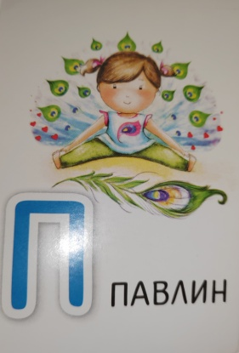 | И.П.: сидя на полу.  1. Разводим ноги максимально широко.  2. Берёмся руками за ноги там, куда дотянемся, представляя за спиной красивый хвост павлина.  3. Далее с выдохом выполнить наклон туловища к одной ноге, на вдохе подняться, а с выдохом – наклон к другой ноге. Спину не округляем. | Развивает гибкость, растягивает и укрепляет мышцы ног и спины.
Тихо подошла уточка (поза уточки).
Это уточка у нас, позу сделаем сейчас: Мы на корточки садимся, коленками к ушкам стремимся, Руки на полу стоят – словно лапы у утят.  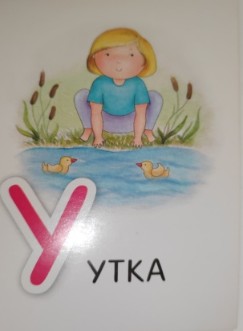 | И.П.: стоя; ноги поставлены шире плеч.  1. Приседаем, не отрывая пятки от пола.  2. Разводим колени в стороны и поддерживаем себя руками, которые опираются об пол.  3. Смотреть вперёд, держим спину прямо; можно покрякать, представляя себя уточкой и пробовать походить в этой позе.  4. Возвращаемся в И.П. | Развивает тазобедренные суставы, Развивает чуство равновесия и устойчивости.
А вот чайка (поза чайки) не может вести себя тихо – она подлетела, выгнулась и громко закричала: Чья добыча?»
Летает чайка над волнами, Мечтает позу сделать с нами. Одну ногу выпрямляем, Вторую впереди сгибаем. Сидим на золотом песке, на чаек смотрим вдалеке.  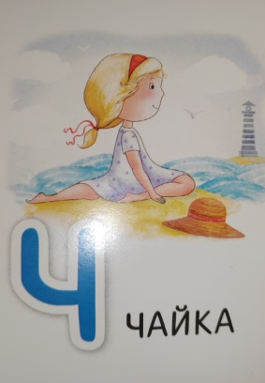 | И.П.: стоя на четвереньках, ладони прямо под плечами, колени – на ширине таза.  1. Продвигаем правое колено вперёд так, чтобы оно оказалось чуть впереди правой руки.  2. Вытягиваем левую ногу назад, опуская таз на пол. Поддерживаем себя руками, упираясь в пол. Таз держим ровно, спину - прямо, тянемся макушкой вверх.    3. Начинаем возвращать правую ногу И.П. и продолжая тянуться назад, опускаем таз на пятки (поза «Мышь»).  4. Повторяем позу с левой ногой. | Отлично растягивает мышцы бёдер и раскрывает таз, развивает гибкость.
Но пока птицы решали , кому достанется обед, жук (поза жука) упёрся лапкой в травинку, перевернулся на животик, расправил крылья и улетел в синее небо.

